PLAN DE MANEJO INTEGRADO DE PLAGAS PARA EL AEROPUERTO FLAMINIO SUAREZ CAMACHO – GUAYMARAL



ABRIL 2025

TABLA DE CONTENIDO

1. INTRODUCCIÓN 3
2. OBJETIVO 3
3. ALCANCE 3
4. ETAPAS DEL PROCESO DE CONTROL DE PLAGAS 4
4.1. DIAGNOSTICO INCIAL 4
4.2. MONITOREO E IDENTIFICACIÓN DE PLAGAS 4
4.3. MEDIDAS DE PREVENCIÓN 5
4.4. CONTROL Y ELIMINACIÓN 5

INTRODUCCIÓN

El Aeropuerto Flaminio Suárez Camacho – Guaymaral, en cumplimiento de las obligaciones legales y ambientales, así como de los estándares sanitarios aplicables a la operación aeroportuaria, establece el presente Manual de Control de Plagas como una herramienta de prevención, vigilancia y acción ante la presencia de vectores y plagas en sus instalaciones.
Este manual tiene como propósito garantizar condiciones higiénico-sanitarias adecuadas que aseguren la salud de los usuarios, trabajadores y visitantes del aeropuerto, así como la protección de la infraestructura, los bienes y los servicios críticos.
El control de plagas constituye una medida esencial dentro del sistema de gestión ambiental y sanitaria del aeropuerto, debido al riesgo que representan las especies vectores (roedores, insectos, aves, entre otros) sobre la salud pública, los alimentos, las instalaciones y los equipos, especialmente en un entorno donde se movilizan aeronaves, personal técnico y visitantes de forma permanente.

OBJETIVO

Establecer los lineamientos técnicos, operativos y administrativos para la identificación, monitoreo, prevención, control y eliminación de plagas en las instalaciones del Aeropuerto Flaminio Suárez Camacho – Guaymaral, mediante acciones sistemáticas que minimicen los riesgos sanitarios y operacionales asociados a su presencia, y que garanticen la continuidad del servicio aeroportuario en condiciones seguras, higiénicas y saludables.

ALCANCE

El presente Manual de Control de Plagas aplica a todas las áreas operativas, administrativas y de soporte bajo responsabilidad directa de la Aeronáutica Civil en el Aeropuerto Flaminio Suárez Camacho – Guaymaral. Las acciones de control, monitoreo y prevención de plagas deberán ejecutarse tanto en las zonas internas como perimetrales de las siguientes instalaciones:
- Edificio administrativo Aerocivil, incluye: Gerencia, sala técnica, subestación eléctrica, sala de conferencias, oficina medio ambiente, bodega y cocina. (Interna y perimetral)
- Planta de Tratamiento de aguas Residuales - PTAR (Interna y perimetral)
- Acopio temporal de residuos sólidos (Interna y perimetral)
- Oficina supervisor de seguridad PROSERVIG S.S. (Interna y perimetral)
- Cuarto insumos de control Fauna (Interna y perimetral).
- Cuarto de lokers personal de seguridad
- Servicio de salvamento y extinción de Incendios – SEI (Interna y perimetral)
- Torre de control (Interna y perimetral)
- Oficinas plan de vuelo (Interna y perimetral)
- Garitas de seguridad lado tierra (Interna y perimetral).
- Oficina inspectores de Plataforma (Interna y perimetral).
- Áreas verdes a cargo de la Aeronáutica Civil (Interna y perimetral).
- Calle de rodaje Alfa 8
- Bodegas de almacenamiento de combustible y polvo químico
- Hangares 1 y 2.

Este plan será de obligatorio cumplimiento por parte del personal de la Aeronáutica Civil y los contratistas involucrados en actividades de limpieza, mantenimiento, disposición de residuos y control de vectores. Así mismo, las directrices aquí contenidas deberán ser tenidas en cuenta en caso de ausencia temporal de un contrato de control de plagas, activando el plan de contingencia correspondiente.

ETAPAS DEL PROCESO DE CONTROL DE PLAGAS

DIAGNOSTICO INCIAL

El diagnóstico inicial corresponde a una inspección general de las instalaciones del Aeropuerto Flaminio Suárez Camacho – Guaymaral, orientada a identificar de forma preliminar la presencia de plagas, condiciones de riesgo sanitario y zonas críticas que puedan favorecer su aparición o proliferación.

Esta actividad será realizada por el contratista con el apoyo de las profesionales de peligro aviario y ambiental del aeropuerto, en conjunto con el personal operativo, y se enfocará en observar aspectos como: acumulación de residuos, presencia de alimentos expuestos, humedad, vegetación descontrolada, estructuras deterioradas, y cualquier evidencia de infestación como excretas, madrigueras, nidos o insectos visibles.

Este diagnóstico servirá como base para definir acciones inmediatas, priorizar zonas de atención y articular la labor del contratista encargado del control de plagas.

MONITOREO E IDENTIFICACIÓN DE PLAGAS
Como parte del seguimiento diario, se implementará un formato de monitoreo visual en el que el personal responsable registrará cualquier evidencia de presencia de plagas observada durante su jornada. Este registro incluirá información como: tipo de plaga identificada (roedor, insecto, ave, etc.), zona donde fue observada, fecha del hallazgo y observaciones adicionales relevantes.
Este monitoreo visual será realizado de forma continua por el personal del aeropuerto y complementado posteriormente por el contratista especializado, quien llevará a cabo un diagnóstico técnico más detallado, mediante métodos específicos como trampas, cebaderos, inspección con herramientas especializadas y control focalizado.
La información recopilada en los formatos de monitoreo servirá como insumo clave para establecer tendencias, ajustar acciones preventivas y hacer seguimiento a la efectividad del plan de control.

MEDIDAS DE PREVENCIÓN
Las medidas de prevención están orientadas a evitar la aparición y proliferación de plagas dentro de las instalaciones del Aeropuerto Flaminio Suárez Camacho – Guaymaral, mediante el control de las condiciones que favorecen su presencia.
Estas acciones incluyen, pero no se limitan a:
- Mantener altos estándares de limpieza y orden en todas las áreas, especialmente en zonas de almacenamiento, cocinas, comedores, baños, cuartos técnicos y áreas verdes.
- Garantizar el manejo adecuado de residuos sólidos y líquidos, evitando acumulaciones y fugas.
- Inspeccionar de forma regular posibles puntos de ingreso como grietas, rendijas, puertas y ventanas sin sellado.
- Realizar mantenimiento periódico de jardines y zonas verdes para evitar maleza alta y acumulación de materia orgánica.
- Implementar un sistema de señalización para identificar zonas sensibles al riesgo de plagas y fomentar las buenas prácticas entre el personal y visitantes.
- Socializar el presente manual con los funcionarios del aeropuerto y demás usuarios, promoviendo una cultura de prevención y vigilancia constante.
Estas medidas deberán ser aplicadas por el personal del aeropuerto de forma continua y supervisadas por el área ambiental, como parte del compromiso institucional con la salud pública y la seguridad operativa.

CONTROL Y ELIMINACIÓN

Una vez realizado el diagnóstico inicial, el monitoreo y la identificación de posibles plagas, se establecerán las medidas de control necesarias, priorizando métodos eficaces y de bajo riesgo para la salud humana y el medio ambiente.

El contratista especializado en control de plagas, en coordinación con el área de peligro aviario del aeropuerto, será responsable de implementar los métodos de control más adecuados en función del tipo de plaga, el área afectada y el nivel de infestación identificado.

Posteriormente, se evaluará la efectividad de las acciones mediante el seguimiento técnico, repitiendo el ciclo de monitoreo, verificación de presencia y análisis de umbrales de acción, hasta lograr la erradicación o control efectivo de la plaga. Todas las acciones deberán registrarse en los formatos establecidos, incluyendo tipo de plaga, zona intervenida, fecha, producto aplicado y observaciones.

CONTROL Y ELIMINACIÓN

El Aeropuerto Flaminio Suárez Camacho – Guaymaral, al encontrarse en una zona de interfase entre lo urbano y lo rural, y en cercanías a ecosistemas estratégicos como el Humedal Torca-Guaymaral y la Reserva Forestal Regional Thomas van der Hammen, requiere que las actividades de control de plagas se articulen adecuadamente con el Programa de Control de Fauna Silvestre del área operativa. Este programa será desarrollado y ejecutado de forma complementaria al presente Plan de Manejo Integrado de Plagas, permitiendo una gestión ambiental responsable, técnica y legalmente sustentada.

Esta articulación implica que cualquier acción de monitoreo, intervención o eliminación de plagas debe considerar también la posible presencia de fauna silvestre nativa o en tránsito, la cual no debe ser afectada por los métodos empleados. Por tanto, el Programa de Control de Fauna deberá contener protocolos diferenciados y detallados sobre el manejo de especies no objetivo, incluyendo medidas de control físico (rejillas, mallas, cerramientos), técnicas de disuasión no lesiva (sonora, visual o lumínica), y procedimientos para la reubicación asistida cuando se identifiquen individuos que representen riesgos para la operación aérea. Asimismo, deberá hacerse uso de actividades de dispersión de fauna donde sea requerido, antes de iniciar cualquier intervención con plaguicidas, larvicidas o trampas, con el fin de prevenir lesiones o desplazamientos no controlados de la fauna silvestre.

Asimismo, se promoverá la coordinación interinstitucional con entidades ambientales como la Secretaría Distrital de Ambiente y la CAR, para asegurar que cualquier intervención con fauna silvestre cuente con respaldo técnico y legal. Se requerirá que el personal encargado del manejo de fauna esté debidamente capacitado en procedimientos de rescate, contención y traslado, y que se realicen reportes periódicos de hallazgos, intervenciones y resultados, con el fin de alimentar una base de datos que permita la toma de decisiones informadas.

Como medida preventiva adicional, este plan reconoce la importancia ecológica de las rondas hídricas y zonas naturales ubicadas dentro del área operativa del aeropuerto, ya que estas cumplen una función crítica como corredores biológicos que facilitan el tránsito, refugio y reproducción de especies silvestres, algunas de las cuales pueden tener estatus de protección legal. Estos espacios representan un nexo entre fragmentos de hábitat y permiten mantener la conectividad ecológica del paisaje, aspecto fundamental para la sostenibilidad de los ecosistemas urbanos y periurbanos.

Por lo anterior, se deberán respetar rigurosamente los retiros establecidos por la normatividad ambiental vigente: un mínimo de 30 metros desde el borde de cuerpos de agua superficial (como canales, lagunas o humedales), y 100 metros alrededor de nacimientos de agua. En estas zonas no se podrá realizar la aplicación de plaguicidas, larvicidas ni ninguna otra intervención química, salvo en casos de emergencia sanitaria avalada por la autoridad ambiental. Igualmente, cualquier actividad de control físico o mecánico deberá evaluarse previamente para garantizar que no altere la estructura ni la funcionalidad ecológica del sistema hídrico. Cuando se identifique presencia de fauna silvestre, será obligatorio implementar previamente actividades de dispersión de fauna, siguiendo los protocolos definidos por el Programa de Control de Fauna, con el objetivo de evitar su afectación directa y asegurar el éxito de las intervenciones de control de plagas.

Estas disposiciones tienen como finalidad prevenir conflictos entre la operación aérea y la biodiversidad local, evitar el desplazamiento forzado de especies hacia las pistas o hangares, y promover un equilibrio armónico entre la seguridad operacional y la conservación de los ecosistemas estratégicos del aeropuerto. La inclusión de estas medidas también responde al enfoque de gestión integrada del territorio promovido por los instrumentos de ordenamiento ambiental y territorial de la región.

ÁREAS BAJO RESPONSABILIDAD DE LA AERONAUTICA CIVIL

El presente capítulo tiene como finalidad identificar y describir las áreas físicas del Aeropuerto Flaminio Suárez Camacho – Guaymaral que se encuentran bajo la responsabilidad directa de la Aeronáutica Civil. Esta delimitación es fundamental para establecer el alcance del Programa de Manejo Integrado de Plagas, diferenciando las zonas objeto de intervención del plan frente a aquellas que son competencia de otros actores o tenedores de espacio.

Las áreas descritas a continuación incluyen instalaciones administrativas, operativas, técnicas, de almacenamiento y soporte, así como zonas externas, verdes y de tránsito restringido.

EDIFICIO ADMINISTRATIVO

Estructura que alberga las oficinas del gerente, seguridad operacional, seguimiento operacional, electrónica, salón social, cocina de uso interno, baños (damas y caballeros) y un cuarto de almacenamiento de herramientas asociadas al manejo de fauna. Es una edificación de uso permanente por personal institucional.

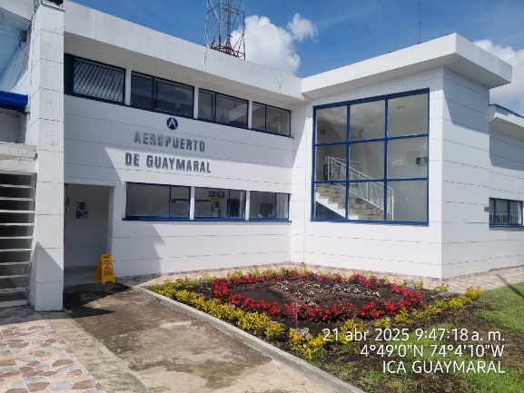
Fotografía 1. Edificio administrativo
FUENTE: CPA INGENIERIA S.A.S., 2025.

PARQUEADEROS DEL EDIFICIO ADMINISTRATIVO

Zona de parqueo vehicular destinada al personal administrativo y visitantes autorizados. Cuenta con áreas pavimentadas, zonas verdes perimetrales y accesos peatonales.
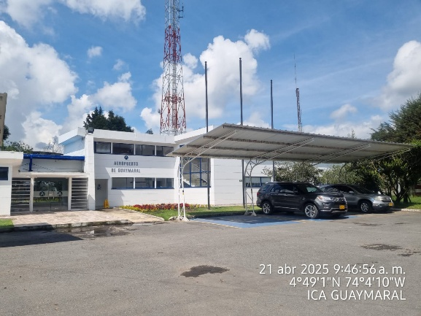
Fotografía 2. Parqueaderos del edificio administrativo
FUENTE: CPA INGENIERIA S.A.S., 2025.

PLANTA DE TRATAMIENTO DE AGUAS RESIDUALES – PTAR

Instalación técnica encargada del tratamiento de aguas residuales generadas en el aeropuerto. Se encuentra ubicada en una zona aislada, con infraestructura abierta y equipos expuestos al medio ambiente.

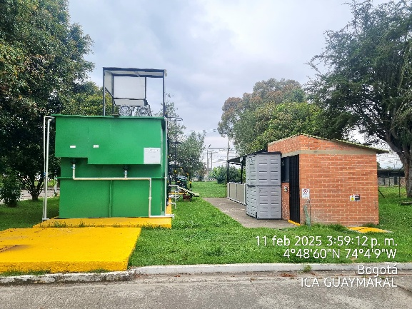
Fotografía 3. Planta de Tratamiento de Aguas Residuales
FUENTE: CPA INGENIERIA S.A.S., 2025.

ÁREA DE ALMACENAMIENTO DE RESIDUOS
Zona dispuesta para el acopio temporal de residuos sólidos, ubicada en el perímetro del aeropuerto. Cuenta con cerramiento físico y puntos de almacenamiento diferenciados según el tipo de residuo.
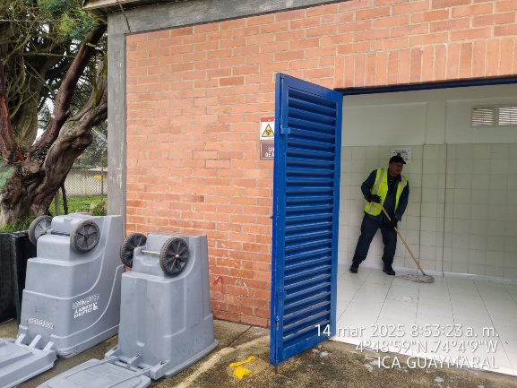
Fotografía 4. Acopio temporal de residuos solidos
FUENTE: CPA INGENIERIA S.A.S., 2025.

OFICINA DE SEGURIDAD Y LOKERS DEL PERSONAL DE SEGURIDAD
Espacio destinado al personal de vigilancia, donde se ubican lockers, áreas de descanso y zonas administrativas de seguridad privada bajo supervisión de la Aerocivil.

SERVICIO DE SALVAMENTO Y EXTINCIÓN DE INCENDIOS – SEI
Instalación operativa equipada con vehículos, equipos de emergencia, duchas, zonas de descanso y bodegas, destinada a la atención de emergencias aeronáuticas.

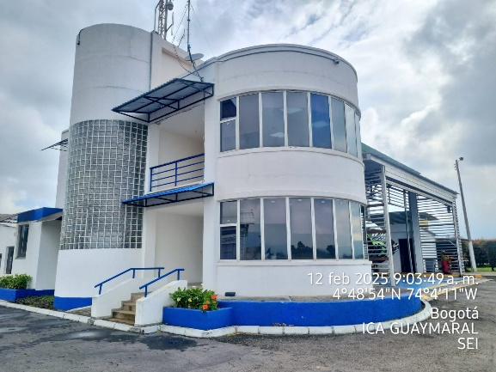
Fotografía 5. SEI
FUENTE: CPA INGENIERIA S.A.S., 2025.

TORRE DE CONTROL

Estructura vertical desde donde se coordina el tráfico aéreo. Alberga personal técnico en operación permanente y equipos especializados de comunicación y vigilancia.

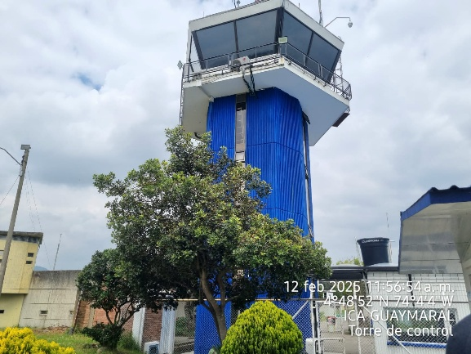
Fotografía 6. Torre de Contro
FUENTE: CPA INGENIERIA S.A.S., 2025.

OFICINAS DEL PLAN DE VUELO

Oficinas utilizadas para la recepción, revisión y coordinación de planes de vuelo por parte de pilotos y personal técnico.

OFICINA DE INSPECTORES DE PLATAFORMA

Instalación utilizada por los inspectores encargados de supervisar las condiciones operativas de la plataforma de aeronaves.

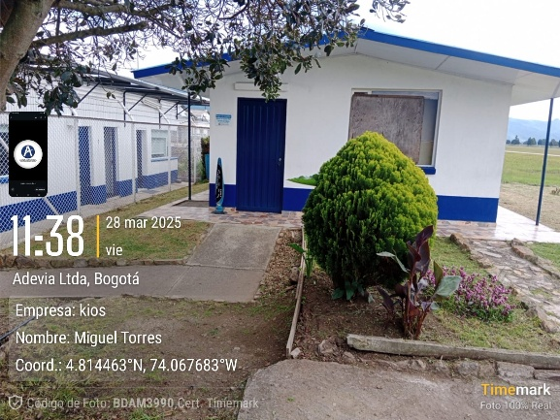
Fotografía 7. Oficina inspectores de Plataforma
FUENTE: CPA INGENIERIA S.A.S., 2025.

GARITAS DE SEGURIDAD
Corresponden a puestos fijos de vigilancia ubicados estratégicamente en el perímetro del aeropuerto, tanto en el lado aire como en el lado tierra. Estas estructuras son operadas de forma continua en turnos rotativos por el personal de seguridad, y cumplen funciones de control de acceso, monitoreo perimetral y apoyo a la operación aeroportuaria.

ZONA DE SEGURIDAD

El Aeropuerto Flaminio Suárez Camacho - Guaymaral cuenta con franjas de seguridad alrededor de su pista y calles de rodaje. Estas áreas, compuestas principalmente de terreno cubierto de césped, tienen como objetivo principal reducir el riesgo de daños a las aeronaves en casos de aterrizajes cortos, largos o salidas laterales de la pista.

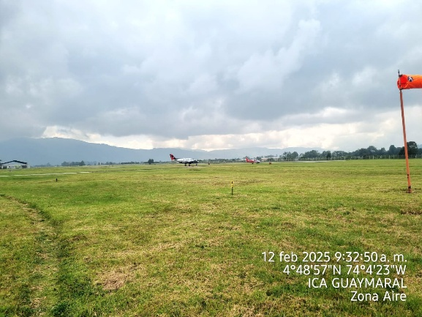
Fotografía 8. Zona de seguridad
FUENTE: CPA INGENIERIA S.A.S., 2025.

CALLES DE RODAJE

El Aeropuerto Flaminio Suárez Camacho - Guaymaral cuenta con treinta y dos (32) calles de rodaje, denominadas Alfa, Alfa 1, Alfa 2, Alfa 3, Alfa 4, Alfa 5, Alfa 6, Alfa 7, Alfa 8, Alfa 9, Alfa 10, Alfa 11, Alfa 12, Alfa 13, Alfa 14, Alfa 15, Alfa 16, Alfa 17, Alfa 18, Alfa 19, Alfa 20, Alfa 21, Alfa 22, Alfa 23, Alfa 24, Alfa 25, Alfa 26, Alfa 27, Alfa 28, Bravo 12, Charlie, Delta y Eco. Estas vías, pavimentadas en asfalto y con un ancho de 15 metros, permiten el desplazamiento seguro de las aeronaves entre la pista y otras áreas operacionales del aeropuerto, facilitando las maniobras de rodaje y optimizando la circulación en el aeródromo.
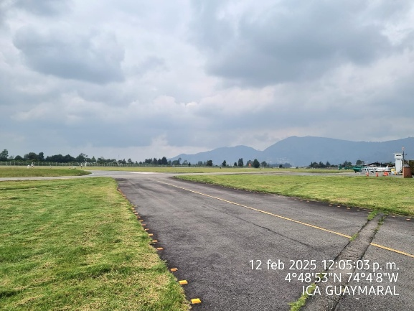
Fotografía 9. Calle de rodaje
FUENTE: CPA INGENIERIA S.A.S., 2025.

HANGARES 1 Y 2

Estructuras amplias tipo bodega. Actualmente desocupadas, aunque el Hangar 2 aloja oficinas en uso como almacenamiento de productos químicos y residuos aprovechables

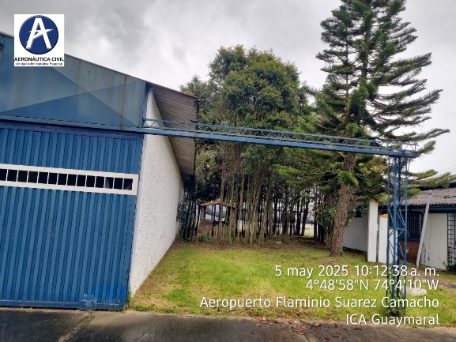
Fotografía 10. Hangares 1 y 2
FUENTE: CPA INGENIERIA S.A.S., 2025.

